20232113K9

如图甲所示，光滑水平面上有A、B两物块，已知A物块的质量*m*A＝1 kg。初始时刻B静止，A以一定的初速度向右运动，之后与B发生碰撞并一起运动，它们的位移—时间图像如图乙所示(规定向右为位移的正方向)，已知A、B碰撞时间极短(*t*＝0.01 s)，图中无法显示，则(　　)

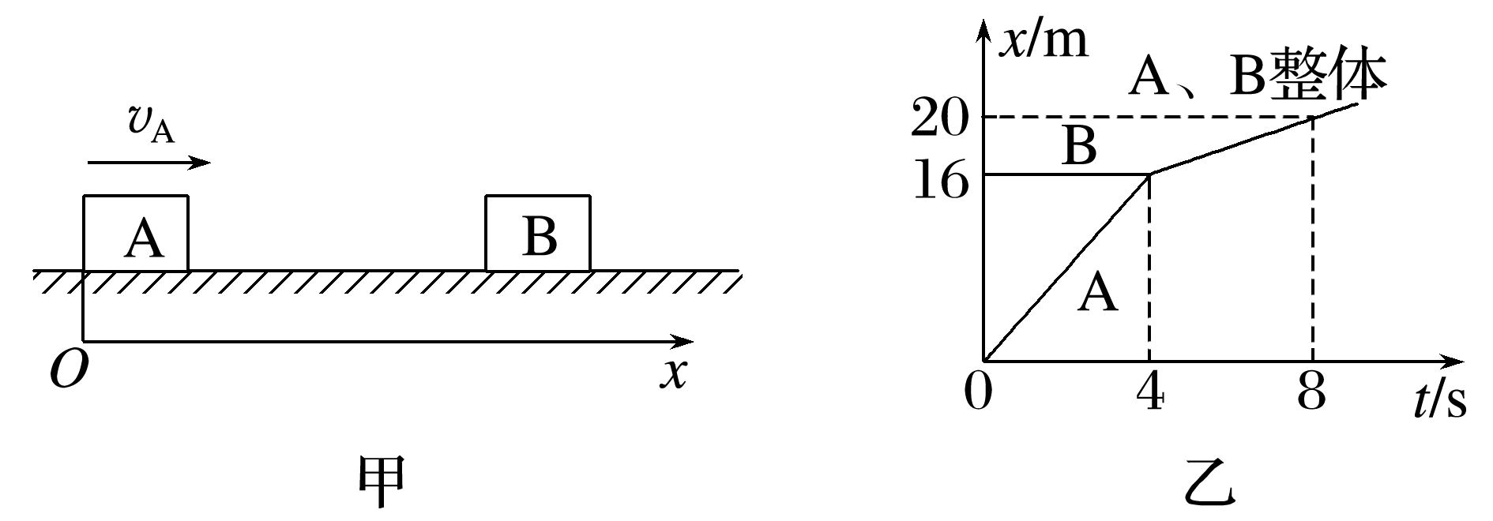

A．物块B的质量为2 kg

B．物块B的质量为4 kg

C．A、B碰撞时的平均作用力大小为300 N

D．A、B碰撞时的平均作用力大小为100 N